Índice.

1. Monición de entrada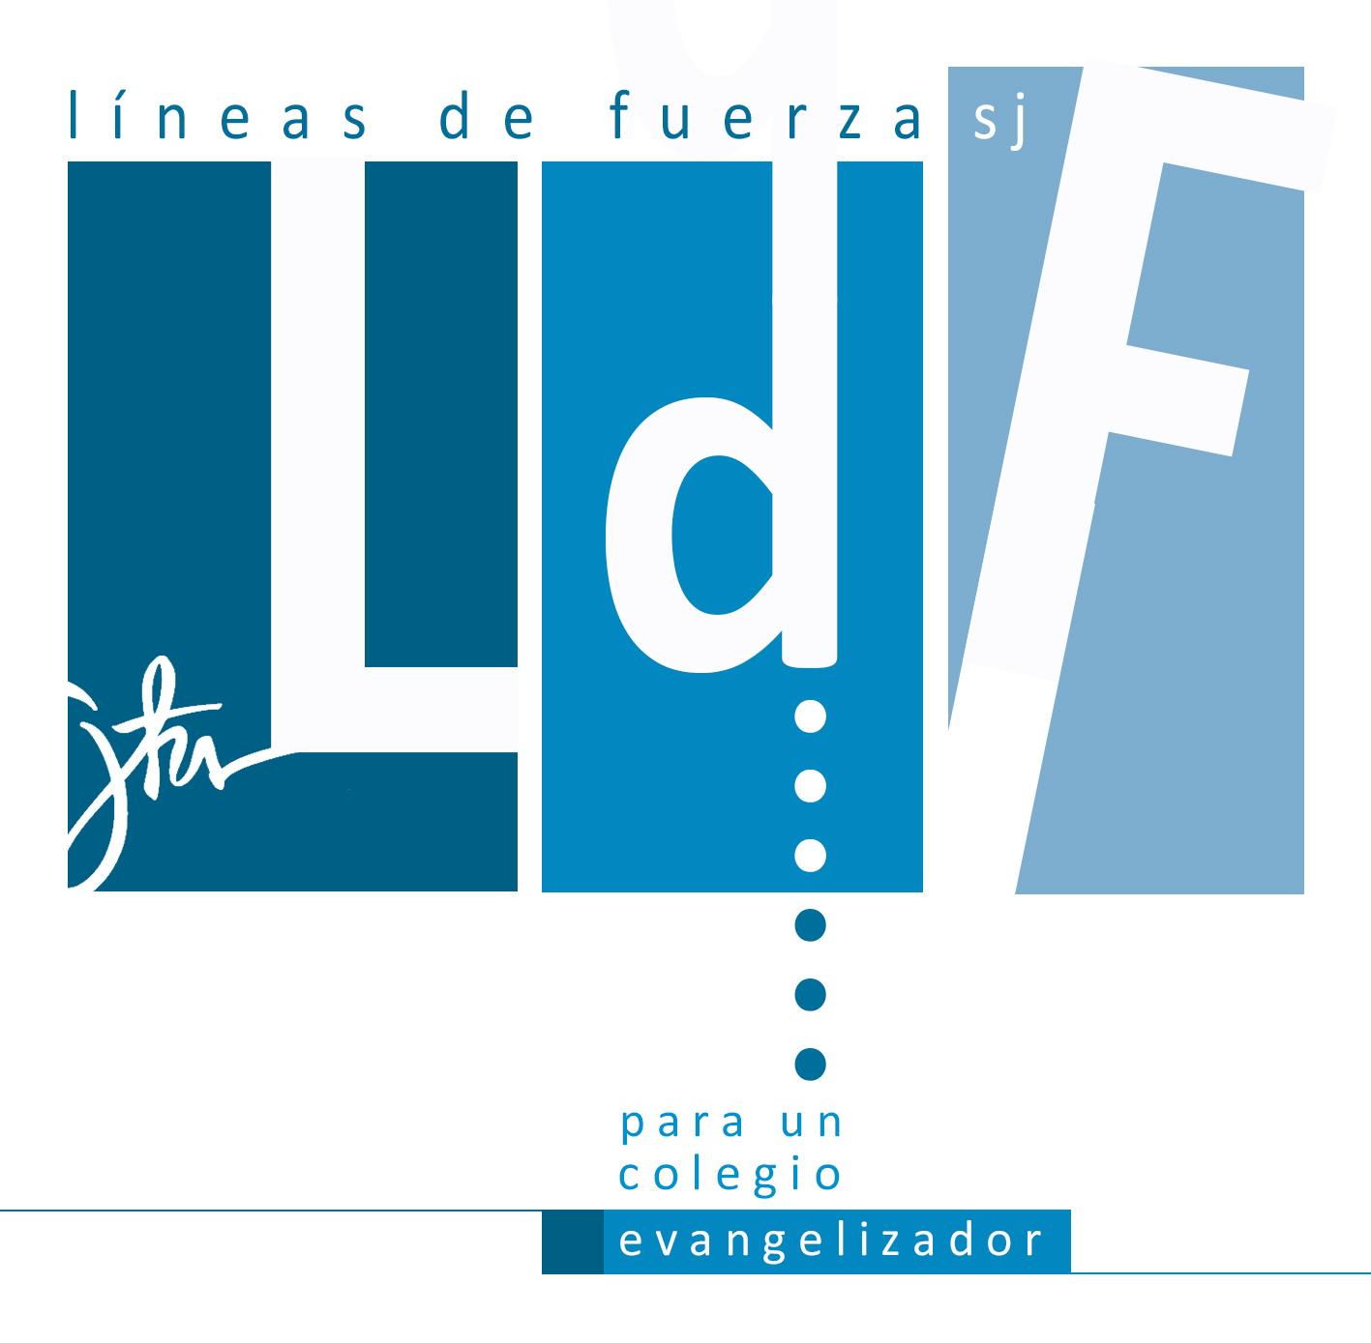
2. Peticiones de perdón.
3. Primera lectura
4. Salmo
5. Evangelio
6. Homilía
7. Oración de los fieles
8. Ofertorio
9. Plegaria eucarística
10. Acción de gracias
11. Final

| TRABAJO PREVIO PARA EL OFERTORIO (5`):  El tutor/profesor, al preparar la celebración con sus alumnos, les explicará que cada alumno/a debe traer un símbolo navideño como un Niño Jesús, la estrella del portal, la estrella del árbol de navidad o una figurita del portal.  Este símbolo lo llevarán a la eucaristía y se la llevarán bendecida de vuelta a casa. Es una manera de llevar a la eucaristía a la familia, de representarla simbolizada en este gesto. |
| --- |

1. **Monición de entrada**

Queridos alumnos:

Se acerca la Navidad, estamos en adviento que significa tiempo de preparación y espera con alegría para el nacimiento de Jesús. Estamos en un tiempo que es una llamada a vivir con alegría la fe en Jesús que va a nacer: es esto lo que celebramos hoy.

El evangelio nos mostrará como María ante la llamada de Dios para ser la madre de Jesús dijo sí a pesar de sus dudas y miedos. Ella fue ejemplo de nuestro lema “Ven, sígueme”. Escuchemos la Palabra de Dios y dejemos que ilumine nuestras dudas, nuestros miedos, nuestra mirada.

Si Dios nos dijera como a María: “Ven, sígueme”. ¿Cuál sería nuestra respuesta?

1. **Peticiones de perdón**
2. Por las veces en las que cerramos nuestro corazón a tu amor por nuestros propios miedos y dudas. Te pedimos perdón, Señor.

Todos: Te pedimos perdón, Señor.

1. Por las veces en las que perdemos la ilusión, la mirada de cariño a mi compañero, a mi amigo, a mi hermano y solo nos preocupamos por nuestros propios intereses. Te pedimos perdón, Señor.

Todos: Te pedimos perdón, Señor.

1. Te pedimos perdón, Señor, por las veces que dejamos de cumplir con nuestras obligaciones de estudio y trabajo en el cole y las que nos corresponden en casa con nuestra familia.

Todos: Te pedimos perdón, Señor.

1. Por las veces que ante tu nacimiento preferimos centrar nuestra mirada en los regalos, en las luces de los centros comerciales, en los trajes para las fiestas, en qué vamos a cenar el día de Nochebuena y no caemos en la cuenta del verdadero sentido de estas fechas. Te pedimos perdón, Señor.

Todos: Te pedimos perdón, Señor.

1. **Primera lectura**

*Lectura del libro del profeta Isaías.*

Una voz grita: «En el desierto preparadle un camino al Señor; allanad en la estepa una calzada para nuestro Dios; que los valles se levanten, que montes y colinas se abajen, que lo torcido se enderece y lo escabroso se iguale. Se revelará la gloria del Señor, y la verán todos los hombres juntos –ha hablado la boca del Señor–.»

Súbete a un monte elevado, heraldo de Sión; alza fuerte la voz, heraldo de Jerusalén; álzala, no temas, di a las ciudades de Judá: «Aquí está vuestro Dios. Mirad, el Señor Dios llega con poder, y su brazo manda. Mirad, viene con él su salario, y su recompensa lo precede. Como un pastor que apacienta el rebaño, su brazo lo reúne, toma en brazos los corderos y hace recostar a las madres.». *Palabra de Dios*.

1. **Salmo**

***Muéstranos, Señor, tu misericordia y danos tu salvación***

Lector: Voy a escuchar lo que dice el Señor:

«Dios anuncia la paz a su pueblo y a sus amigos.»

La salvación está ya cerca de sus fieles,

y la gloria habitará en nuestra tierra.

**Todos: *Muéstranos, Señor, tu misericordia y danos tu salvación***

Lector: La misericordia y la fidelidad se encuentran,

la justicia y la paz se besan;

la fidelidad brota de la tierra,

y la justicia mira desde el cielo.

**Todos: *Muéstranos, Señor, tu misericordia y danos tu salvación***

Lector: El Señor nos dará la lluvia,

y nuestra tierra dará su fruto.

La justicia marchará ante él,

la salvación seguirá sus pasos.

**Todos: *Muéstranos, Señor, tu misericordia y danos tu salvación***

1. **Evangelio**

Del evangelio de Lucas (1,26-38):

Al sexto mes fue enviado por Dios el ángel Gabriel a una ciudad de Galilea, llamada Nazaret, a una virgen desposada con un hombre llamado José, de la casa de David; el nombre de la virgen era María. Y entrando, le dijo: «Alégrate, llena de gracia, el Señor está contigo».

Ella se asustó al oír estas palabras, y pensaba qué significarían aquellas palabras.

El ángel le dijo:«No temas, María, porque has encontrado gracia ante Dios. Concebirás en tu vientre y darás a luz un hijo, y le pondrás por nombre Jesús. Será grande, se llamará Hijo del Altísimo, el Señor Dios le dará el trono de David, su padre; reinará sobre la casa de Jacob para siempre, y su reino no tendrá fin». Y María dijo al ángel: «¿Cómo será eso, pues no conozco varón?».

El ángel le contestó: «El Espíritu Santo vendrá sobre ti, y la fuerza del Altísimo te cubrirá con su sombra; por eso el Santo que va a nacer será llamado Hijo de Dios. También tu pariente Isabel ha concebido un hijo en su vejez, y ya está de seis meses la que llamaban estéril, porque para Dios nada hay imposible».

María contestó: «He aquí la esclava del Señor; hágase en mí según tu palabra». Y el ángel se retiró.

*Palabra del Señor*.

1. **Homilía**
2. **Oración de los fieles**

* Por esta navidad, para que esté llena de buenos momentos e intenciones, seamos reflejo de tu amor con nuestro prójimo. ROGUEMOS AL SEÑOR.
* Te pedimos, Señor, por la Iglesia, para que siguiendo el ejemplo de los primeros discípulos nos ayude con su ejemplo a decir sí a la llamada que Dios nos hace constantemente. ROGUEMOS AL SEÑOR.
* Te pedimos, Señor, por nuestras familias, para que sean cada día más parecidas a María y José, ejemplo de acogida, respeto, cariño y amor “para en todo amar y servir”. ROGUEMOS AL SEÑOR.
* Por la paz y por tantas personas que sufren por los conflictos en nuestro mundo. Te pedimos, Jesús que vas a nacer, nos ilumines como verdaderos constructores de fraternidad. ROGUEMOS AL SEÑOR.
* Te pedimos, Señor, por todos nosotros. Que en este tiempo de Navidad que vamos a vivir seamos testimonio para otros de como podemos aceptar la llamada de Dios que se hace niño en nuestras vidas., ROGUEMOS AL SEÑOR.

1. **Ofertorio**

***Estrella del portal***

**Lector:** Te presentamos, Señor, nuestra(s) estrella(s) como símbolo de este tiempo de alegría por el nacimiento de Jesús. Cada uno de nosotros hemos venido a esta eucaristía con un símbolo traído de nuestro hogar con todo nuestro cariño. Bendice, Señor, a estos alumnos y sus familias.

***Cartel de Líneas de Fuerza***

**Lector:** Señor, te ofrecemos el cartel con el lema de este año: Ven, sígueme. Con Jesús hacia las fronteras. Al verlo en nuestras aulas y en los pasillos del colegio, nos recordará la necesidad de estar atentos a tu llamada y saber responder como Jesús.

***Pan***

**Lector:** Presentamos el pan que se va a convertir en el cuerpo de Jesús. Con este pan, queremos que Jesús, que va a nacer en unos días, nazca también en nuestro corazón y con ello brote Su Espíritu en nuestra manera de mirar, de proceder.

***Vino***

**Lector:** Traemos también vino, como en toda eucaristía. El vino es siempre signo de fiesta y de alegría. Pues al consagrar este vino, Jesús nos invita a vivir como Él, llevando a todos nuestros rincones vitales, el deseo de vivir como hermanos y alegres como Él.

1. **Plegaria eucarística**
2. **Acción de gracias/bendición**

En este momento, cada niño/a sujeta en alto la imagen, objeto, que haya traído.

Bendice, Señor, nuestros hogares para que, ayudados con esta imagen que durante este tiempo estará en nuestras casas, nos acerque al Misterio de la Navidad y crezca en nuestros corazones el deseo de abrirlos a tu venida a nuestra vidas. Ayúdanos a descubrirte en la ternura y en la fragilidad, en la necesidad y en la pobreza, en el extraño y en el que está lejos, en nuestros seres queridos y en los que viven alrededor de nosotros. Que descubramos a un Dios que está a nuestro lado y que ha venido para quedarse. Amén.

Como cierre de la eucaristía podemos escuchar este villancico u otro similar cantado…

[Villancico "Dijiste sí"](https://www.youtube.com/watch?v=-ltNYCPrxPA)